J
MINISTERE L’ENVIRONNEMENT  DE L’ECONOMIE VERTE  ET DU CHANGEMENT  CLIMATIQUE  ****************** | BURKINA FASO  Unité - Progrès - Justice | MINISTERE DE L’AGRICULTURE  DES AMENAGEMENTS HYDROAGRICOLES ET DE LA MECANISATION  *******************
SECRETARIAT PERMAMENT  DU CONSEIL NATIONAL POUR LE DEVELOPPEMENT DURABLE |  | SECRETARIAT PERMANENT DE LA COORDINATION DES POLITIQUES SECTORIELLES AGRICOLES
Champ de sorgho souffrant d’un stress hydrique sur flanc  de colline dans la commune de Dendé (Paré T., 2012) |  | Terrasse de sédimentation dans la rivière Kou (BKF/007∙PAFDK, 2003)
LA NEUTRALITE EN MATIERE DE DEGRADATION
DES TERRES DANS LA REGION DES HAUTS BASSINS
SITUATION DE REFERENCE, TENDANCES, CIBLES ET MESURES ASSOCIEES
PERIODE 2002-2013
Culture de sésame sur sol gravillonnaire à Yaramoko (commune de Bagassi) |  | Aménagement de seuil d’épandage et de digue filtrante (FAD, Kaya,2014)

  - Rapport final Juillet 2021

Juin 2020

Table des matières
SIGLES ET ABREVIATIONS ii
LISTE DES CARTES iii
LISTE DE TABLEAUX iii
I. INTRODUCTION 1
1.1. La Problématique de la gestion durable des terres au Burkina Faso 1
1.2. La Problématique de la gestion durable des terres au niveau international 1
1.3. La mise en œuvre du processus de la Neutralité en matière de Dégradation des Terres au Burkina Faso. 2
1.3.1. Démarche pour conduire le processus NDT 2
1.3.2. Méthodologie pour l’établissement de la situation de référence en matière de dégradation des terres au Burkina Faso 3
1.3.3. Rappel des cibles nationales NDT 3
1.3.4. Démarche pour conduire le processus NDT au niveau régional 4
II. INFORMATIONS GENERALES SUR LA REGION DES HAUTS BASSINS 5
2.1. Situation géographique 5
2.2. Milieu Physique 5
2.2.1. Climat 5
2.2.2. Hydrographie 5
2.2.3. Relief et sols 6
2.2.4. Végétation, faune et flore 6
2.3. Milieu humain 6
2.4. Contexte socio-économique 6
2.5. Les forces faiblesses, contraintes opportunités et menaces de la région 7
2.6. La gestion de la dégradation des terres dans la région des Hauts Bassins Cascades 10
2.6.1. Les facteurs de dégradation des terres 10
2.6.2. Les projets et programmes de GDT dans la région des Hauts Bassins 10
III. LA NEUTRALITE EN MATIERE DE DEGRADATION DES TERRES DANS LA REGION DES HAUTS BASSINS 14
3.1. Dynamique de l’occupation des terres 14
3.2. Productivité et évolution et la productivité des terres 17
3.3. Dynamique d’évolution du carbone du sol 17
3.4. Situation de référence 18
3.5. Principales tendances négatives de dégradation et surfaces totales dégradées entre 2002 et 2013. 19
3.6. Les cibles de la neutralité en matière de dégradation des terres et les mesures associées 19
3.6.1. La cible principale 19
3.6.2. Les cibles spécifiques 19
IV. LES MESURES D’ACCOMPAGNEMENT POUR OPERATIONNALISER LA NDT DANS LA REGION 21
4.1. Les mesures préventives transversales 21
4.2. Les mesures politiques pour intégrer la NDT dans les priorités régionales pour le développement 21
V. PERSPECTIVES 22
VI. CONCLUSION 23
BIBLIOGRAPHIE 24
ANNEXES 26
Annexe 1 : Agrégation des unités d’occupation des terres des deux périodes en six unités 26
Annexe 2 : Carte des stocks de carbone par unité d’occupation des terres dans la région des Hauts-Bassins 28

SIGLES ET ABREVIATIONS

ASDI | : | Instructions de l’Agence Suédoise de Coopération Internationale au Développement
BDOT | : | Base de Données d’Occupation des Terres
BRAKINA | : | Brasseries du Burkina Faso
BUNASOLS | : | Bureau National des Sols
CNULCD | : | Convention des Nations Unies sur la Lutte Contre la Désertification
COS | : | Carbone Organique du Sol
DCIME | : | Division du Développement des Compétences de l’Information et du Monitoring de l’Environnement
FEM | : | Fonds pour l’Environnement Mondial
GDT | : | Gestion durable des terres
GIEC | : | Groupe d’Experts Intergouvernemental sur l’Evolution du Climat
Gt | : | Giga tonne
GTT | : | Groupe Technique de Travail
LCD | : | Lutte Contre la Désertification
NDT | : | Neutralité en matière de dégradation des terres
NDVI | : | Normalized Difference Vegetation Index
ONEA | : | Office National de l’Eau et de l’Assainissement
ONG | : | Organisation Non Gouvernementale
PNSR | : | Programme National du Secteur Rural
PPN | : | Capacité de Productivité Primaire Nette
RGPH | : | Recensement Général de la Population et de l’Habitation
SDR | : | Stratégie de Développement Rural
SOFITEX | : | Société Burkinabé des Fibres Textiles
SP/CNDD | : | Secrétariat Permanent du Conseil National du Développement Durable
SP/CPSA | : | Secrétaire Permanent de la Coordination des Politiques sectorielles Agricoles

LISTE DES CARTES

Carte 1 : Localisation de la Région des Hauts Bassins 11
Carte 2 : Occupation des terres de la région des Hauts Bassins 20
Carte 3 : Evolution de l’occupation des terres de la région des Hauts Bassins 21
Carte 4 Evolution de la productivité et évolution de la productivité des terres 23
Carte 5 : Stock de carbone par unité d’occupation des terres dans la région des Hauts-Bassins 24

LISTE DE TABLEAUX

Tableau 1 : Agrégation des unités d’occupation des terres des deux périodes en six unités 6
Tableau 2 : Analyse FFOM 14
Tableau 3 : les facteurs directs et indirects de la dégradation des terres dans les Hauts Bassins 16
Tableau 4 : Projets et programmes de développement rural dans les Hauts Bassins 17
Tableau 5 : Dynamique de l’occupation des terres de la région des Hauts Bassins 20
Tableau 6 : Evolution de l’occupation des terres de la région des Hauts Bassins 22
Tableau 7 : Dynamique de la productivité des terres 23
Tableau 8 : Dynamique d’évolution des stocks de carbone du sol 24
Tableau 9 : Synthèse sur la Situation de référence et l’état de dégradation (des terres 2002-2013) 25
Tableau 10 : Principales tendances de dégradation des terres par indicateur entre 2002 et 2013. 25
Tableau 11 : Mesures NDT pour la région des Hauts Bassins 26

- INTRODUCTION

  - La Problématique de la gestion durable des terres au Burkina Faso
La dégradation des terres met en péril toute l’économie et partant, la stabilité socio-politique du Burkina Faso. Elle est donc une question centrale et fait l’objet de beaucoup d’attention. C’est pourquoi le Burkina Faso s'est engagé de longue date dans la lutte contre la désertification :

- Sur la scène internationale, le Burkina Faso a signé la Convention des Nations Unies sur la lutte contre la désertification (CNULCD) dès 1994. Le pays est aussi partie prenante des deux autres conventions de Rio (Changement Climatique et Biodiversité).
- Par ailleurs, le Burkina Faso fait partie de plusieurs initiatives internationales et régionales qui ont pour objectif de lutter contre la désertification et de promouvoir la gestion durable des terres (GDT) y compris les initiatives TerrAfrica, la Grande Muraille Verte pour le Sahara et le Sahel (IGMVSS). Il est également membre du Comité Inter-Etat de Lutte contre la Sécheresse au Sahel (CILSS).
- le Burkina Faso a pris des mesures politiques importantes au niveau national pour lutter contre la dégradation des terres, dès 1999 à travers le programme d’action national de lutte contre la désertification (PAN/LCD) relu en 2016 mais aussi le programme national du secteur rural (PNSR), le cadre stratégique d’investissement pour la GDT (CSI/GDT), le programme national de partenariat pour la GDT (CPP), la stratégies nationale de récupération des terres dégradées.
Cependant, force est de reconnaître qu’en dépit de tous les efforts consentis, les résultats obtenus n’ont pas toujours été à la hauteur des enjeux et des attentes (SP/CNDD, Mécanisme Mondial, 2017a). Pour expliquer ce manque de résultats, de nombreuses contraintes et barrières sont mentionnées.

  - La Problématique de la gestion durable des terres au niveau international
La douzième Conférences des Parties(COP 12) de la Convention des Nations Unies de Lutte Contre la Désertification (CNULCD) a adopté la cible 15.3 des Objectifs du Développement Durable (ODD) et le concept de Neutralité en matière de dégradation de Terres (NDT) comme un solide véhicule pour conduire la mise en œuvre de la Convention et a approuvé la définition suivante de la NDT :« la neutralité en matière de dégradation des terres est un état dans lequel la quantité et la qualité des ressources en terres nécessaires pour soutenir les fonctions et services éco systémiques et améliorer la sécurité alimentaire restent stables ou augmentent au sein d’échelles temporelles et spatiales et d’écosystèmes spécifiques. »
C’est une nouvelle initiative destinée à enrayer la perte continue de terres saines du fait de la dégradation des terres. Contrairement aux approches classiques, la NDT crée une cible à atteindre pour la gestion de la dégradation des terres, en favorisant une double approche constituée de la combinaison de mesures destinées à éviter ou à réduire la dégradation des terres et de mesures visant à inverser les dégradations passées. L’intention est de contrebalancer les pertes par des gains afin de parvenir à une situation où les terres saines et productives ne subissent plus aucune perte nette.
Les objectifs de la NDT sont les suivants :
- Le maintien ou l’amélioration des services éco systémiques ;
- Le maintien ou l’amélioration de la productivité en vue de renforcer la sécurité alimentaire ;
- L’accroissement de la résilience des terres et des populations dépendantes de ces dernières ;
- La recherche de synergies avec d’autres objectifs environnementaux ;
- Le renforcement d’une gouvernance responsable en matière de régimes fonciers.

  - La mise en œuvre du processus de la Neutralité en matière de Dégradation des Terres au Burkina Faso.
Le Burkina Faso s’est engagé dans le processus NDT et a identifié des cibles et mesures associées au niveau national et dans chacune des 13 régions. Il s’est engagé devant la communauté internationale à travers une déclaration, à réaliser les cibles nationales à l’horizon 2030.

    - Démarche pour conduire le processus NDT
La conduite du processus a été faite à travers un dispositif comprenant 3 Niveaux :
- Une unité de management basée au sein du Secrétariat permanent du Conseil national du développement Durable (SP/CNDD) et comprenant le Point Focal UNCCD, un consultant du Mécanisme Mondial, Une volontaire des nations Unies et le Coordonnateur du CPP :
- Un groupe technique de travail pluridisciplinaire, pluri institutionnel de 20 à 30 membres représentants les structures et acteurs clés concernés par la GDT. Les taches qui lui étaient assignées étaient les suivantes:
- Evaluer la NDT par l’établissement de la situation de référence : Il s’est agi, en partant des trois indicateurs de la CNULCD (productivité des terres, occupation et utilisation des sols, stock du carbone des sols) :
- D’affiner les données transmises par le Mécanisme Mondial avec les données disponibles au niveau national ;
- De déterminer les zones sensibles de dégradation (hotspot) ;
- D’évaluer les tendances de la dégradation des terres (évaluer les tendances négatives des indicateurs).
- Proposer les cibles de NDT et les mesures associées NDT à l’échelle nationale. Ces cibles NDT définies au niveau national peuvent être complémentées par des cibles NDT au niveau des régions du pays d’ici 2030 par rapport à 2013.

- Un Comité de haut niveau de supervision des activités dont le rôle était de valider les travaux du groupe technique tout au long des différentes étapes du processus. Présidé par le Secrétaire Général du Ministère en charge de l’environnement, ce Comité était composé (i)Des Secrétaires Généraux (SG) des ministères du secteur rural, de la recherche, de l’aménagement du territoire, de la décentralisation, des Finances, de l’Energie, des Mines; (ii) des structures chargées de la coordination des politiques sectorielles agricole ou environnementales (SP/CPSA et SP/CNDD) ; (iii) du CILSS ;(iv) des PTFs : (PNUD, FAO, OIM ,Union Européenne); (v) des faitières des Organisations paysannes et ONG ( CPF et SPONG) et (vi) du Coordonnateur de la Grande Muraille Verte.

    - Méthodologie pour l’établissement de la situation de référence en matière de dégradation des terres au Burkina Faso
Pour la conduite du processus, le Groupe technique de travail a été scindé en trois (3) sous-groupes correspondant aux trois indicateurs de la Convention : l’occupation des terres et le changement d’occupation des terres, la productivité des terres et le stock de carbone en-dessous des sols.
- Au niveau de l’occupation des terres, le sous-groupe a utilisé la Base de données d’occupation des Terres (BDOT) de 2002 de la DCIME et la Base de données de l’occupation des terres de 2013 de l’Observatoire du Sahara et du Sahel (image Landsat de résolutions spatiales de 30m). Pour la détermination des valeurs de référence de l’occupation des terres, les superficies de chacune des 6 unités d’occupation des sols listées en annexe 1, ont été calculées en 2002 et en 2013. Ces données constituent ainsi les valeurs de référence de l’occupation des terres de 2002 et de 2013.

- Au niveau de la productivité des terres, le sous-groupe a utilisé les données fournies par le Mécanisme Mondial issues de séries chronologiques d’observations de l’indice de végétation par différence normalisée (NDVI) à l’échelle mondiale sur une période de 15 ans (1999-2013. Conformément au guide méthodologique, ces données ont été réparties en 5 classes qualitatives de tendances en matière de productivités des terres : (i) déclin de la productivité ; (ii) premiers signes de déclin; (iii) stable subissant des perturbations/stress; (iv) stable ne subissant pas des perturbations/stress et (v) accroissement de la productivité.

- Pour le stock du carbone dans le sol, les données historiques des profils du BUNASOLS ont été exploitées. Ces données ont été réparties en deux entités : les données de 2000 à 2002 celles de 2003 à 2014. Les moyennes ont été calculées pour chaque entité et ont servi de valeurs moyennes de référence respectivement pour 2002 et 2013. La tendance a été faite en faisant la différence des stocks de carbone de 2013 et ceux de 2002.

    - Rappel des cibles nationales NDT
- Cible principale : D’ici à 2030, 100 % de 5.16 millions hectares des terres dégradées par rapport à la période de référence (2002-2013) doivent être restaurés (soit 19 % du territoire national) tout en maximisant les efforts pour réduire et contrôler la vitesse de dégradation des terres de sorte à atteindre la NDT.
- Cibles spécifiques :
  - Mettre un terme à la conversion des forêts en d’autres classes d’occupation des terres d’ici à 2030.
  - Améliorer la productivité dans les catégories d’occupation « arbustes, prairies » et « terres cultivées » en déclin soit 2,5 millions d’hectares.
  - Améliorer les stocks de carbone sur 798 000 hectares pour parvenir à un minimum de 1% de matière organique (apport de 5T de MO à l’hectare tous les 2 ans).
  - Récupération de 295 000 hectares des terrains non viabilisés sur un total de 590 000 hectares.

    - Démarche pour conduire le processus NDT au niveau régional

Pour la réalisation du processus dans chacune des 13 régions, il a été procédé à une réorganisation du Groupe de Travail Technique en 4 sous-groupes prenant chacun en charge un ensemble de régions :
- Sous-groupe 1 : Sud-Ouest, Cascades, Hauts Bassins ;
- Sous-groupe 2 : Boucle du Mouhoun, Centre-Ouest, Centre-Sud ;
- Sous-groupe 3 : Centre-Est, Est, Sahel ;
- Sous-groupe 4 : Centre, Centre-Nord, Plateau Central et Nord.
Chaque sous-groupe a pris en compte les 3 indicateurs et a pour mission :
- évaluer la situation de référence, les tendances de la dégradation des terres pour chaque région (évaluer les tendances négatives des indicateurs) ;
- déterminer pour chaque région les zones sensibles de dégradation (hotspot) ;
- proposer les cibles pour atteindre la NDT et les mesures associées en vue de leur prise en compte dans les Plans régionaux de développement (PRD).

- INFORMATIONS GENERALES SUR LA REGION DES HAUTS BASSINS

  - Situation géographique
La région des Hauts Bassins est située à l’Ouest du Burkina Faso (Carte 1). Elle est limitée au nord par la région de la Boucle du Mouhoun, au Sud par la Région des Cascades, à l’est par la région du Sud-ouest et à l’ouest par la République du Mali. La région occupe 9,4% du territoire national, soit une superficie de 25 479 km² soit 9,4 % du territoire national.

Carte 1 : Localisation de la Région des Hauts Bassins
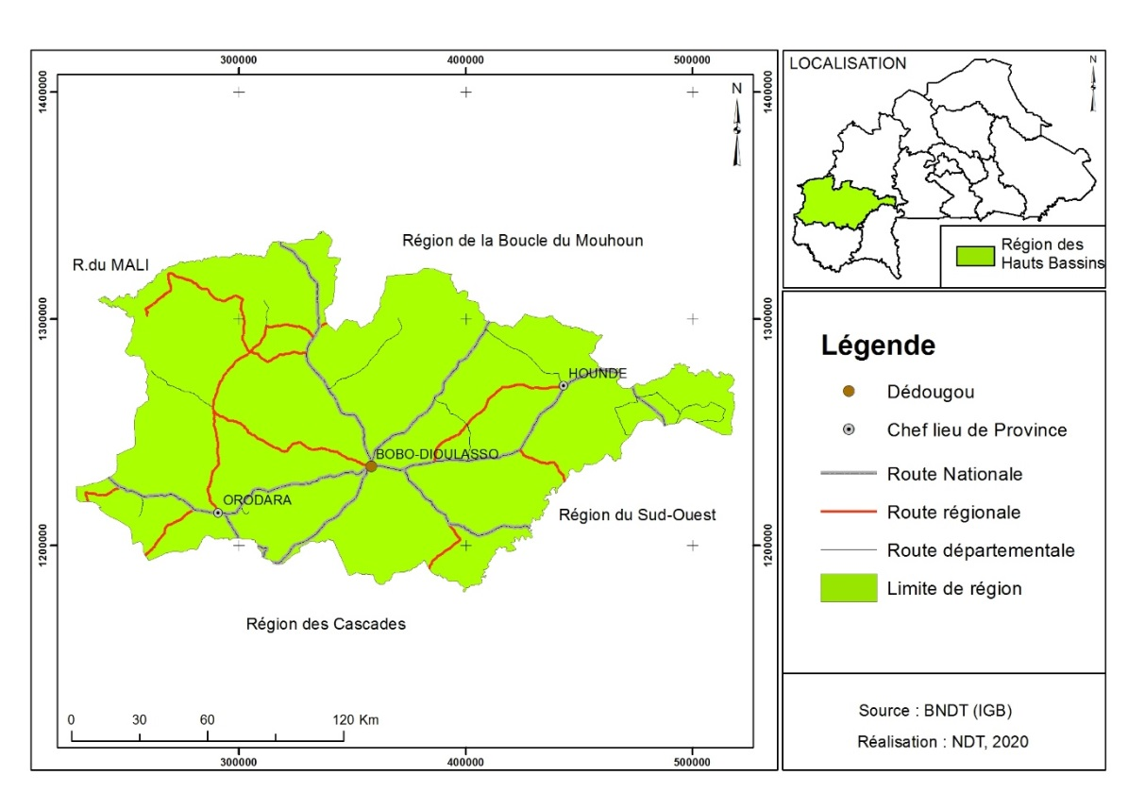

Créée par la loi n° 031/AN du 2 juillet 2001 dans ces limites actuelles, la région des Hauts-Bassins est composée de 3 provinces (le Houet, le Kénédougou et le Tuy), 30 communes rurales, 3 communes urbaines et 476 villages. Bobo-Dioulasso est le chef-lieu de la région. La province du Houet occupe 45,45% de la superficie totale de la Région, le kénédougou 32,44% et le Tuy 22,10%. La population régionale était de 1 469 604 habitants, soit 10,5% de la population totale (RGPH de 2006). Sa population est essentiellement composée de Bobo, Dioula, Mossi, Sénoufo, Bwaba et peuls.
  - Milieu Physique

    - Climat
Le climat est tropical de type nord-soudanien et sud soudanien caractérisé par une alternance de saison sèche qui dure environ 5 à 6 mois et une saison humide d’une durée comprise entre 6 et 7 mois. La pluviométrie varie entre 800 et 1200 mm ; c’est l’une des régions les mieux arrosées du pays. Les températures moyennes annuelles varient entre 25°C et 30°C.

    - Hydrographie
La particularité de la topographie et du climat fait d’elle un véritable château d'eau. D’importants fleuves du pays y prennent leur source. Ce sont notamment le Mouhoun, le Banifing, le Tuy (Grand Balé), la Comoé et la Léraba qui ont leurs sources dans la région. Les eaux souterraines sont relativement abondantes et peuvent donner aux forages des débits importants de l'ordre de 10 à 100 m3/heure avec des pics réalisés par l'ONEA pouvant atteindre 800 m3/heure. Un grand barrage à vocation hydro-électrique et agricole, le barrage de Samandéni dans le Houet a vu le jour en décembre 2019.

    - Relief et sols

Le relief de la région présente essentiellement des plateaux et des plaines mais aussi quelques buttes et collines ainsi que des vallées. Les plaines sont surtout présentes dans la partie nord de la province du Kénédougou et dans les départements de Koumbia, de Founzan, de Koti, de Béréba et de Békuy de la province de Tuy. Elles sont vastes et parcourues par de nombreux marigots qui engendrent parfois des zones marécageuses pendant l'hivernage. Les principaux sols sont les sols ferrugineux tropicaux peu lessivés ou lessivés et les sols hydromorphes.
    - Végétation, faune et flore
La région des Hauts-Bassins se caractérise par la densité de sa végétation naturelle composée essentiellement de savane comportant tous les sous-types depuis la savane boisée jusqu’à la savane herbeuse. Elle compte 16 forêts classées d’une superficie de 211 290 hectares dont 9 dans la province du Houet et 7 dans celle du Tuy avec une biodiversité assez riche qui a favorisé la convergence des espèces animales : éléphants, kobas, hippopotames, singes, oiseaux, poissons, etc.

  - Milieu humain
En 2002, la population de la région des Hauts Bassins était de 1 232 891 habitants. En 2014, la population de la région des Hauts Bassins est estimée à 1 898 361 habitants. C’est la troisième région la plus peuplée après celles du Centre et de la Boucle du Mouhoun. Les femmes représentent 51 % de la population. Cette proportion est la même dans chacune des provinces. La jeunesse de la population se manifeste à travers la pyramide des âges par une base très large qui se rétrécit rapidement vers le sommet. La distorsion de la pyramide met en évidence les déséquilibres entre femmes et hommes du même groupe d‘âges. La moyenne d’âges est de 21 ans et la moitié de la population a moins de 16 ans. La répartition de la population suivant les groupes d‘âges économiques donne des indications théoriques sur les capacités en ressources humaines et les charges de la population potentiellement active. A ce niveau, 53 personnes sur 100 ont un âge compris entre 15 et 64 ans traduisant un fort potentiel de main d’œuvre. Le rapport de dépendance indique que 10 personnes potentiellement actives dans les Hauts Bassins ont en charge 9 personnes
  - Contexte socio-économique
Traversée à la fois par l'axe routier Abidjan - Ouagadougou et la voie ferroviaire Abidjan - Niamey, la région occupe une position géographique favorable aux échanges commerciaux. De par sa position géographique, la région des Hauts-Bassins et en l’occurrence Bobo-Dioulasso a toujours constitué une véritable plaque tournante en matière de transport international et national pour les marchandises que pour les personnes.
La région des Hauts Bassins renferme également des activités industrielles et artisanales importantes. En effet, plusieurs unités de production de biens ou de services marchands sont implantées sur son territoire. Il s’agit SOFITEX, BRAKINA, etc. Quant à l’artisanat, il regroupe diverses productions dont les principales sont la vannerie, la menuiserie, la sculpture, la poterie, le bâtiment et la teinture.
L’agriculture et l’élevage constituent les activités les plus pratiquées dans la région. Dans plus de 80% des villages, les principales cultures sont le coton et les céréales essentiellement destinées à la satisfaction des besoins alimentaires. Contrairement aux autres villes de la région, celle de Bobo-Dioulasso, chef-lieu de la province du Houet et deuxième ville du Burkina, dispose de plus d’une soixantaine d’entreprises et d’unités industrielles.
La région a une bonne pluviométrie, un écosystème diversifié, des sites touristiques à valoriser, une production artisanale élevée, un potentiel culturel qui s’exporte hors d’Afrique et des ressources fauniques appréciables.
  - Les forces faiblesses, contraintes opportunités et menaces de la région
La région des Hauts Bassins regorge de potentialités et d’opportunités. Cependant elle est confrontée à des contraintes et est exposée à des risques qui constituent une entrave à son développement harmonieux. La synthèse des forces, des faiblesses, des opportunités et des menaces par domaine est décrite dans le tableau 2 ci-dessous :

Tableau 2 : Analyse FFOM
Domaines | Forces | Faiblesses | Opportunités | Menaces
Agriculture | - Une des régions les mieux arrosées du pays.  - Une assez bonne pluviométrie (800 à 1200 mm de pluie/an) ;  - températures moyennes annuelles varient entre 25°C et 30°  - disponibilité des sols d’une bonne aptitude à supporter plusieurs types de cultures ;  - existence de terres aménageables et/ou irrigables ;  - Plusieurs filières porteuses : maïs, coton, anacarde, oignon, manioc, riz, sésame, mangue, tomate, patate, soja, piment, souchet, niébé, gingembre, etc. | - Faible capacités organisationnelles et techniques des producteurs ;  - Persistance d’une agriculture de subsistance donc sans perspective de création d’emploi et de richesse ;  - Culture extensive  - Difficultés d’accès aux crédits et équipements agricoles ;  - Faiblesse organisationnelle des productions agricoles dans le domaine de la commercialisation  - Faible mise en valeur des bas-fonds  - Faible intensification des productions  - Enclavement des zones de production  - Insuffisance d’infrastructures de transformation et de commercialisation  - Difficulté dans le conditionnement et le contrôle de qualité | - diversification des cultures sur toute l’année ;  - situation géographique, offrant d’importants débouchés ;  - présence de marché local ;  - multiplicité d’acteurs intervenant dans le secteur agricole (INERA, NAFASO, CAP/M, UPB/IDR, CIPAM, Macro-fertil, Saphyto, etc.) ;  - cadre favorable pour l’installation des unités agro-alimentaires;;  - Présence de PTF intervenant dans le secteur ;  - existence d’un nombre important d’OP et filières structurées et dynamiques ;  - proximité des centres de formation ;  - existence d’un capital humain important, en majorité jeune ;  - niveau de technicité des producteurs acceptable. | - Ensablement des barrages;  - Conflits d’usage des ressources ;  - Insuffisance du dynamisme des CRA ;  - Non prise en compte de la délimitation ancestrale des domaines fonciers dans la loi 034/ 2009 ;  - Insuffisance des unités de fabrication et de maintenance du matériel agricole de qualité ;  - Absence d’une chaine de montage du matériel agricole ;  - Insuffisance de mise en œuvre des bonnes pratiques agricoles ;  - Enclavement des Zones de production;  - Insuffisance d’usines agroalimentaires ;  - Promotion des bonnes pratiques agricoles ;  - Insuffisance d’infrastructures de stockage des produits agricoles.
Elevage | - Deuxième région en nombre de bovins après la région du Sahel  - Deuxième région en nombre de poules après la région du Centre-Ouest  - Plan d’eau de Samendeni en Périmètre halieutique d’intérêt économique (PHIE) | - Faibles capacités organisationnelles et techniques des éleveurs ;  - Persistance de la pratique de l’élevage traditionnelle (extensif);  - Insuffisance d’infrastructures d’élevage (abattoir, parc de vaccination etc.) ;  - Mauvaise gestion des infrastructures existantes  - Les principales contraintes au développement des ressources halieutiques sont :  - le caractère temporaire de la plupart des retenues d'eau de la région  - la faiblesse du niveau de gestion des plans d'eau permanents existants;  - l'envasement des plans d'eau ;  - le faible niveau des activités piscicoles (la pisciculture se pratique seulement à Toécé, au Bazèga) ;  - l'inadéquation du mode d'exploitation des ressources halieutiques ;  - la faible valorisation des autres ressources halieutiques, notamment les crevettes et les batraciens.  - l’inadaptation de la politique d’organisation et d’équipement des acteurs. | - Existence de marché d’écoulement des produits (Ouagadougou et Ghana) ;  - Existence de partenaires techniques et financiers | - La dégradation des ressources naturelles ;  - L’accentuation des conflits d’usage des ressources ;  - L’ensablement des points d’eau ;  - Migration des éleveurs vers le Ghana.
Environnement | - nombre important de forêts classes: 16 forêts classées (211 290 ha)  - place importante des Produits forestiers non ligneux (PFNL) | - Mauvaise exploitation des ressources naturelles ;  - Faiblesses au niveau de la faune  - le rétrécissement des aires fauniques, en raison de la concurrence spatiale entre les aires de faune et les aires agricoles et pastorales ;  - la faible valorisation du potentiel faunique ;  - les confits entre les éléphants et les populations ;  - la persistance du braconnage ;  - le parcage illégal des animaux domestiques dans les aires de faune  - l'insuffisance du personnel de surveillance et d'encadrement des populations. | - Intéressement de la communauté internationale à la question climatique ;  - Existence d’OSC. | - Non-respect des textes en vigueur ;  - la coupe du bois vert,  - Surpâturage, et pacage du bétail dans les forêts classées  - braconnage, observée dans une forte proportion de forêts classées  - Pression sur les ressources naturelles ;  - Utilisation abusive des pesticides et de produits chimiques toxiques (mercure, cyanure etc.) ;  - Non-respect des bandes de servitudes des cours d’eau ;  - Installation anarchique des sites d’orpaillage;  - Aléas climatiques et calamités naturelles.
Hydraulique | - existence d’un réseau hydrographique important : eau de surface (le Bafing et le Mouhoun avec ses principaux affluents (le Kou, le Plandi, la Dougbera et la Dienkoa)) et eau souterraine (sources de la guinguette) ;  - existence de quelques barrages hydro agricoles et retenues d’eau (Samandeni, Toussiana) | - Tarissement précoce de plusieurs plans d’eau  - Nombre de plans d’eau insuffisant  - Insuffisance de moyens humains, matériels et financiers | - Existence de partenaires d’appui dans la région | - Ensablement des plans d’eau  - Baisse de la pluviosité  - Envahissement certains plans d'eau par des plantes aquatiques  - Insuffisance des infrastructures hydroagricoles  - Pollution des points d’eau  - Pollution des eaux de surface ;

  - La gestion de la dégradation des terres dans la région des Hauts Bassins Cascades

    - Les facteurs de dégradation des terres

Ces facteurs sont résumés dans le tableau 3 ci-dessous :

Tableau 3 : les facteurs directs et indirects de la dégradation des terres dans les Hauts Bassins

Types ou formes de dégradation des terres | Facteurs directs (immédiats) de dégradation des terres | Facteurs sous-jacents (indirects) de dégradation des terres
Érosion des sols par l’eau (perte de la couche arable, ruissellement) | - Défrichement et déforestation pour usage agricole et bois-énergie  - Mauvaise gestion des sols et des eaux  - Inadaptation des pratiques agricoles  - Effets conjugués de la topographie et des précipitations  - Compactage du sol (perte de porosité, facteur d’érosion)  - Faible couverture végétale des sols  - Inadaptation des cultures agricoles  - Causes naturelles (vents et précipitations extrêmes) | - Conflits entre utilisateurs  - Insécurité foncière)  - Pauvreté des utilisateurs (surexploitation des ressources naturelles pour la satisfaction des besoins primaires)  - Infrastructures et services d’accès (aux intrants, crédits…)  - Éducation et accès aux connaissances et services de soutien (bonnes pratiques de GDT)  - Gouvernance et politiques institutionnelles liées à la promotion du coton  - Conditions défavorables sur marchés internationaux (coton )  - Facteurs spécifiques à la zone soudano-sahélienne :  - Pressions migratrices et implantation de grandes exploitations privées avec des promoteurs à faible capacité de gestion des terres  - Conditions socio-économiques des utilisateurs
Dégradation chimique des sols (baisse de la teneur en éléments nutritifs et de la matière organique, augmentation des teneurs en éléments toxiques) | - Pertes des nutriments par l’exportation, par les récoltes, le brulis, le lessivage  - Insuffisance d’apport de fertilisants organiques et chimiques  - Inadaptation des pratiques agricoles (gestion de la fertilité)  - Disparition de la jachère (pression démographique)
Dégradation physique du sol (compactage, dégradation de la structure du sol) | - Travaux du sol (labour, sarclage…)
Dégradation de l’eau (aridification temporaire, baisse de la nappe phréatique, pollution de l’eau) | - Cause naturelle (poche de sécheresse)  - Mauvaise utilisation des intrants agricoles et de produits chimiques (orpaillage)
Dégradation biologique (couverture végétale réduite : perte d’habitats, perte des espèces naturelles et macro et micro-organisme du sol) | - Déforestation ou défrichement pour usage agricole et bois-énergie,  - Feux de brousse  - Utilisation d’intrants chimiques  Dans la zone sahélienne :  - Effet de la sécheresse extrême.
Source : Rapport sur la situation de référence, les cibles et les mesures associées de la Neutralité en matière de Dégradation des Terres au Burkina Faso

    - Les projets et programmes de GDT dans la région des Hauts Bassins
Depuis de nombreuses années des actions sont menées par les divers services déconcentrés, les ONG et associations socio professionnelles pour la gestion durable des ressources naturelles de la région. Le tableau 4 récapitule les projets exécutés au cours de la période 2002-2013.

Tableau 4 : Projets et programmes de développement rural dans les Hauts Bassins
INTITULÉ | OBJECTIFS | ÉCHÉANCE
Deuxième Programme National de Gestion des Terroirs (PNGT Phase II) | Aider les communautés rurales à planifier et mettre en œuvre des activités de développement local d’une manière participative et viable à long terme. | 2007-2012
Projet d’Appui a la Gestion Participative des Ressources Naturelles dans la Région des Hauts Bassins | Contribuer à la réduction de la pauvreté dans la région des Hauts Bassins. | 2006-2012
Le Projet Amélioration des Revenus et de la Sécurité Alimentaire pour les groupes vulnérables/ Produits Forestiers Non Ligneux (ARSA/PFNL) | Contribuer à l’augmentation des revenus et à la sécurisation alimentaire des groupes vulnérables grâce à l’exploitation rentable et durable des ressources naturelles, spécifiquement des produits forestiers non ligneux. | 2007-2010
Projet de création des zones libérées durablement de la mouche tsé-tsé et de la trypanosomiase (PCZLD-PATTEC) | Contribuer à l’amélioration de la sécurité alimentaire et à la réduction de la pauvreté au Burkina Faso à travers la création de zones libérées de la mouche tsé-tsé en intégrant les approches de réduction de l’infestation, de contrôle et d’éradication tout en faisant en sorte que les terres récupérées soient mises en exploitation de manière équitable et durable. | 2006-2013
Projet Inversion de la Tendance à la Dégradation des Terres et des Eaux dans le Bassin du Niger (PITDTE/BN) | Fournir aux neuf (09) pays riverains la possibilité de définir un cadre transfrontalier pour le développement durable du bassin du Niger, grâce à un renforcement des capacités et à une meilleure gestion des ressources en terre et en eau du bassin. | 2005-2010
Programme de Gestion Durable des Ressources Naturelles (PGDRN) | Renforcer les cadres politique, stratégique et de partenariat en gestion des ressources naturelles. faciliter la mise en application des textes législatifs et coordonnée réglementaires en matière d’environnement au Burkina Faso. Renforcer les capacités institutionnelles et des acteurs en gestion de l’environnement. contribuer à la promotion de l’éducation environnementale | 2006-2010
Programme de Valorisation des Ressources en Eau de l'Ouest (VREO) | contribuer à l’amélioration des capacités et des compétences régionales et locales de planification, de gestion et de valorisation des ressources en eau dans les sous-bassins de l’Ouest du Burkina en mobilisant les collectivités locales, les organisations décentralisées et les acteurs du secteur  public et privé. | 2003-2011
Dynamisation des filières agroalimentaires (DYFAB) | Diversification de la base productivité du Burkina et l’amélioration de sa  compétitivité, amélioration du bilan alimentaire : Renforcer la capacité des acteurs économiques et de leurs organisations professionnelles agissant dans les filières banane, karité et lait afin de les dynamiser. | 2006-2011
Programme d’appui aux Filières Agro-Sylvo-Pastorales (PAFASP) | Améliorer la compétitivité des filières agro-sylvo-pastorales ciblées par le projet, qui  visent les marchés nationaux et sous-régionaux, contribuant ainsi à une croissance partagée au Burkina Faso. | 2007-2012
Projet Riz Pluvial (PRP) | Accroître les revenus des riziculteurs et renforcer la sécurité alimentaire | 2009-2013
Projet d’Appui à la Filière Coton textile (PAFICOT) | Contribuer à la réduction de la pauvreté en milieu rural : sécuriser et accroître les  revenus des acteurs de la filière par l’amélioration de la productivité du sous-secteur de manière durable. | 2009-2013
Programme Sous -Régional de Formation Participative en Gestion Intégrée de la Production et des Déprédateurs de Cultures à travers les Champs Ecoles des Producteurs (GIPD/CEP) | Promouvoir un développement agricole durable par la généralisation et la diffusion de la  GIPD/CEP au niveau national et sous-régional ; contribuer à l’amélioration durable et équitable de la sécurité  alimentaire, des revenus, des conditions de vie des producteurs en milieu rural. | 2006-2010
Dynamisation des filières agroalimentaires au Burkina Faso (DYFAB) | Diversification de la base productivité du Burkina et l’amélioration de sa  compétitivité, amélioration du bilan alimentaire : Renforcer la capacité des acteurs économiques et de leurs organisations professionnelles agissant dans les filières banane, karité et lait afin de les dynamiser. | 2007-2011
Programme de Valorisation des Ressources en Eau de l'Ouest (VREO) | Contribuer à l’amélioration des capacités et des compétences régionales et locales de planification, de gestion et de valorisation des ressources en eau dans les sous-bassins de l’Ouest du Burkina en mobilisant les collectivités locales, les organisations décentralisées et les acteurs du secteur public et privé. | 2003-2011
Projet Riz Pluvial (PRP) | Accroître les revenus des riziculteurs et renforcer la sécurité alimentaire.  Résultats attendus: (i) 7 500 hectares de bas-fonds sont aménagés ; (ii) les producteurs sont aptes à la riziculture ; (iii) la production rizicole est accrue de 10% par an ; (iv) les productions agricoles des populations bénéficiaires des aménagements sont diversifiées. | 2009-2013
Projet « Second Inventaire Forestier National » (IFN 2) | Contribuer au développement des économies locales et à la réduction de la pauvreté en milieu rural.  Objectif spécifique: Renforcer les capacités nationales pour assurer l’Inventaire permanent des  ressources forestières en vue d’en assurer une gestion durable, déconcentrée et décentralisée. | 2010-2014
Projet d’Appui au Développement Local des provinces de la Comoé, Léraba et du Kénédougou (PADL/CLK) | L’objectif sectoriel du projet est de contribuer à la réduction de la pauvreté par l’amélioration du pouvoir d’achat. D’une manière spécifique le projet vise le renforcement de la sécurité  alimentaire par l’accroissement de la production de l’ordre de 40 %. | 2003-2011
Programme d’appui à la gestion du Fonds de Développement Local dans les Provinces des Balé et du Houet (PFDL/BH) | Contribuer à réduire de façon durable et équitable la pauvreté des populations partenaires : promouvoir un secteur agricole productif, compétitif, lié au marché et intégrant les groupes vulnérables. | 2008-2011
Projet d’Amélioration de la Productivité agricole et de la Sécurité Alimentaire (PAPSA) | Améliorer la capacité des petits producteurs à accroître les productions vivrières et à assurer une plus grande disponibilité de ces produits sur les marchés toute l’année | 2010-2018
Programme de Développement Intégré de la vallée de Samendeni (PDIS) | Mobilisation des ressources en eau pour accroître la production agricole et énergétique en vue du développement socio-économique et culturel de la haute et moyenne vallée du Mouhoun : mobiliser les ressources en eau et réguler le Mouhoun, intensifier et augmenter la production agricole et piscicole, accroître la production d’électricité, accroître le revenu des paysans et réduire le chômage. | 2008-2014
Soutien au Renforcement des Bases de la Sécurité Alimentaire par le Rétablissement des capacités de production de qualité au niveau des Communautés rurales Affectées par la flambée des Prix des Produits Agricoles (GCP/BKF/052/EC) | L’objectif général du projet est :Améliorer la disponibilité et l’accès des aliments de base en vue de contribuer à la sécurité alimentaire des populations affectées par la flambée des prix au Burkina Faso.  Son objectif spécifique est : Améliorer la productivité des cultures alimentaires de base des populations vulnérables dans les zones ciblées par l’utilisation des semences améliorées. | 2009-2011
Sources: Equipe NDT, 2016

- LA NEUTRALITE EN MATIERE DE DEGRADATION DES TERRES DANS LA REGION DES HAUTS BASSINS

  - Dynamique de l’occupation des terres
Carte 2 : Occupation des terres de la région des Hauts Bassins

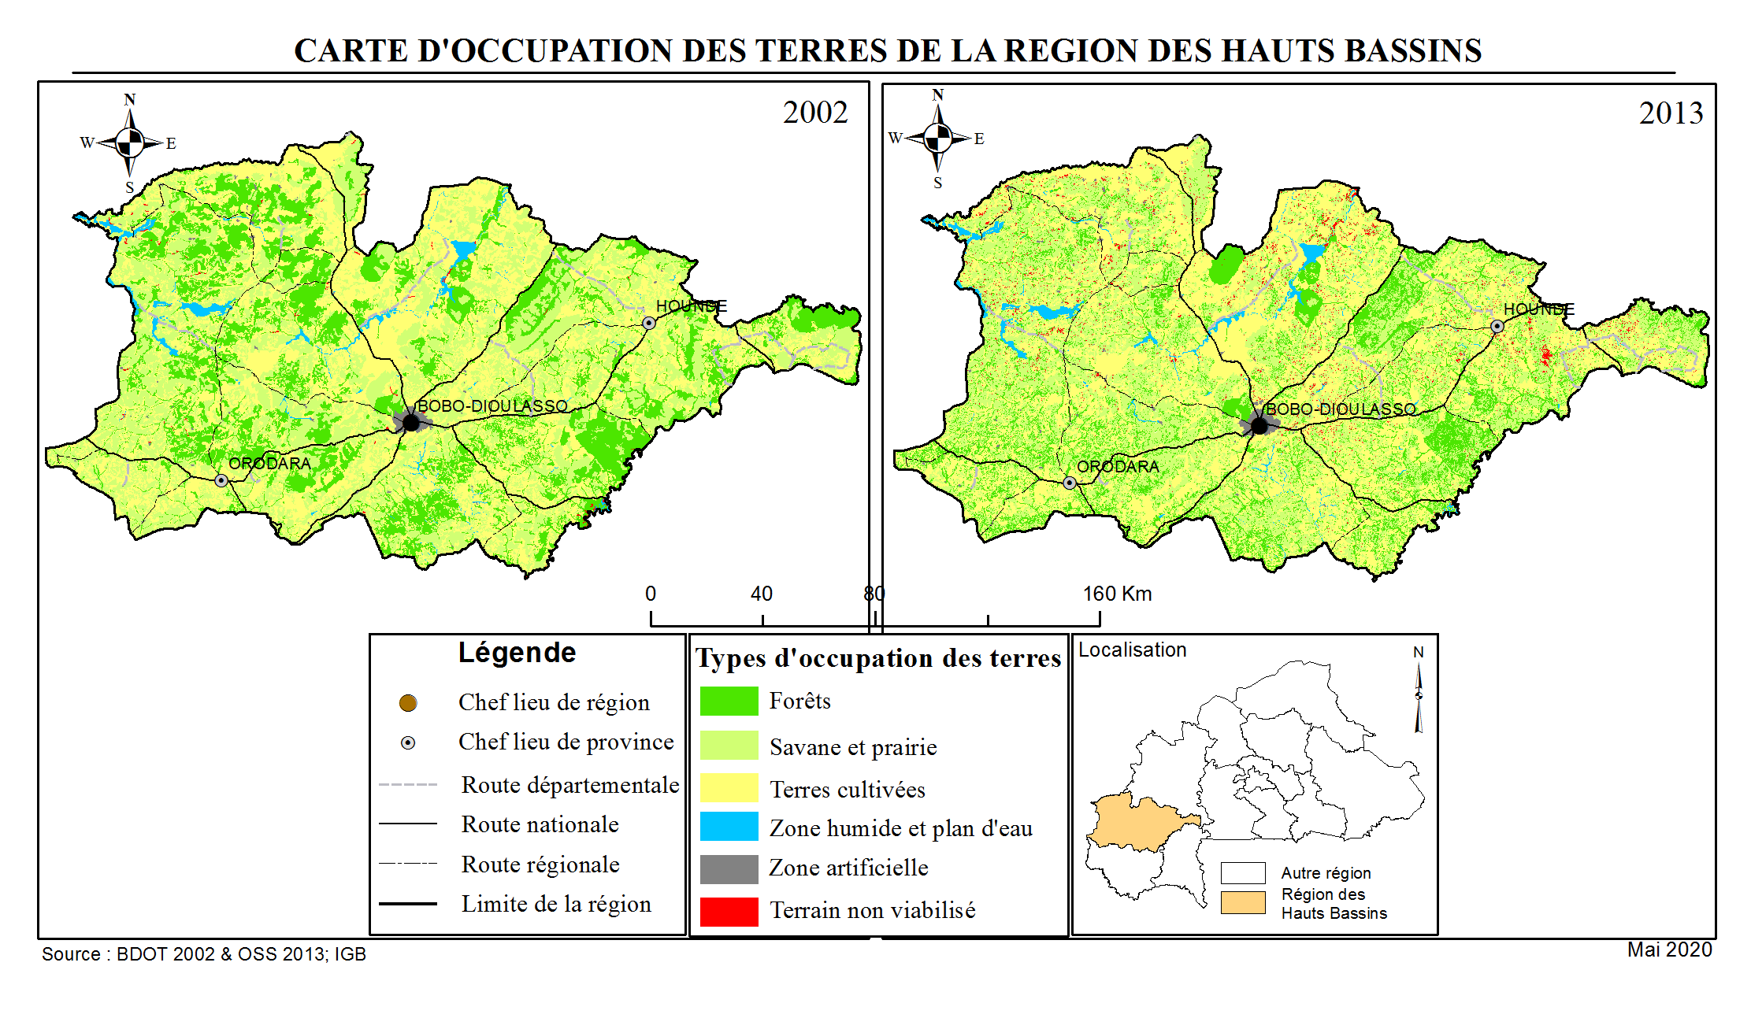
Tableau 5 : Dynamique de l’occupation des terres de la région des Hauts Bassins
Catégories d'occupation des terres | 2002 |  | 2013 |  | Changement (2002-2013) |  | Valeur de référence
 | Surface (km²) | % | Surface (km²) | % | Surface (km²) | % | Surface (km²) | %
Forets | 9911,31 | 38,76 | 4282,80 | 16,75 | -5628,51 | -56,79 | 7097,06 | 27 ,75
Savanes, prairie | 9371,37 | 36,64 | 10318,3 | 40,35 | 946,93 | 10,10 | 9844,84 | 38,50
Terres cultivées | 5706,94 | 22,32 | 10014,49 | 39,16 | 4307,55 | 75,48 | 7860,72 | 30,74
Zones humides et plans d'eau | 371,89 | 1,45 | 391,26 | 1,53 | 19,37 | 5,21 | 381,57 | 1,49
Zones artificielles | 168,39 | 0,66 | 196,02 | 0,77 | 27,63 | 16,41 | 182,20 | 0,71
Terrain non viabilisé et autres domaines | 43,58 | 0,17 | 370,61 | 1,45 | 327,03 | 750,41 | 207,09 | 0,81
Total (km²) | 25573,48 | 100 | 25573,48 | 100 | 0 |  | 25573,48 | 100

La région des Hauts Bassins couvre une superficie de 25573,48 Km². En 2002, les différentes unités d’occupation étaient réparties comme suit :
- Forêts : 9911,31(38,76%)
- Savanes et prairies : 9371,37km2 (36,64%)
- Terres cultivées : 5706,94Km2 (22,32%)
- Zones humides : 371,89 Km2 (1,46%)
- Zones artificielles : 168,39 Km2 (0,66%)
- Terrains non viabilisés : 43,58 Km2 (0,17%)
L’unité dominante était constituée de forêts, représentait 22,32% du territoire régional est suivie par les savanes, puis les terres cultivées.
En 2013, les observations suivantes peuvent être faites :
- L’unité Savanes, prairie devient majoritaire avec 40,35% des superficies, soit une augmentation de 10,10% par rapport à 2002 ;
- les terres cultivées représentent 39,16%, et enregistrent 75,48% d’augmentation par rapport à 2002 ;
- les forêts avec une superficie 4282,8 Km2, soit 16 ,62 % de la superficie, accusent ainsi une baisse de 56,79%par rapport à 2002 ;
- des augmentations de superficies sont également constatées au niveau des classe « zones humides et plans d’eau » (5,21%) « zones artificielles » (16,41%) et surtout de l’unité « terrains non viabilisés » (750,41%).
D’une manière générale, la régression des forêts dans la région s’est opérée en faveur des terres de culture et dans une moindre mesure des savanes et prairies. Cela traduit l’importance de l’emprise agricole pendant la période 2002-2013, en raison de l’extension des cultures cotonnières (Houndé, Solenzo), de la pression migratoire et aussi l’arboriculture fruitière (Orodara). L’impact de cette forte emprise se traduit par une augmentation des surfaces des terrains non viabilisés. En effet, comme le montre la carte 3 (Evolution de l’occupation des terres), les signes de dégradation s’observent autour de Bobo Dioulasso, dans les zones de Solenzo, N’Dorola et Houndé.
On note par ailleurs qu’il y a eu un effort en matière d’aménagement de bas-fonds et de retenues d’eau (extension des zones humides).
Au cours de cette période, la région a aussi développé une politique urbaine avec l’aménagement de 27,63 Km2 de bâtis.
Carte 3 : Evolution de l’occupation des terres de la région des Hauts Bassins
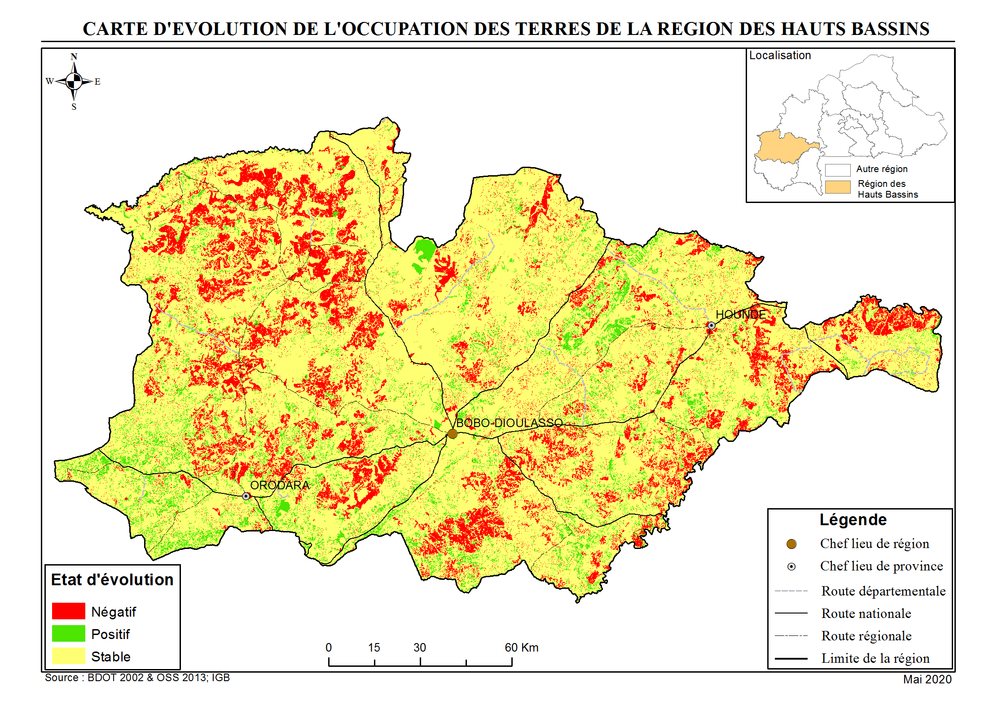
Tableau 6 : Evolution de l’occupation des terres de la région des Hauts Bassins
Catégories d'occupation des terres | Evolution de l'occupation des terres (2002-2013)
 | Positif | Stable | Négatif | Total
Forêts | 1879,53 | 2403,26 | 0,00 | 4282,79
Savanes, prairie | 90,68 | 7042,72 | 3184,82 | 10318,22
Terres cultivées | 2,77 | 9755,94 | 255,88 | 10014,59
Zones humides et plans d'eau | 0,77 | 371,05 | 19,42 | 391,24
Zones artificielles | 0,38 | 158,15 | 37,49 | 196,02
Terrain non viabilisé | 0,00 | 2,42 | 368,2 | 370,62
Total (km²) | 19741,3 | 19733,54 | 3865,81 | 25573,48
Pourcentage | 7,72 | 77,16 | 15,12 | 100

En se référant au tableau 6, la région est stable à 77,16% en termes d’évolution de l’occupation des terres. Les signes évolutions négatifs portent sur 3865,81 Km² (15,12% du territoire) et concerne surtout les savanes et les terres cultivées.

  - Productivité et évolution et la productivité des terres
Carte 4 Evolution de la productivité et évolution de la productivité des terres
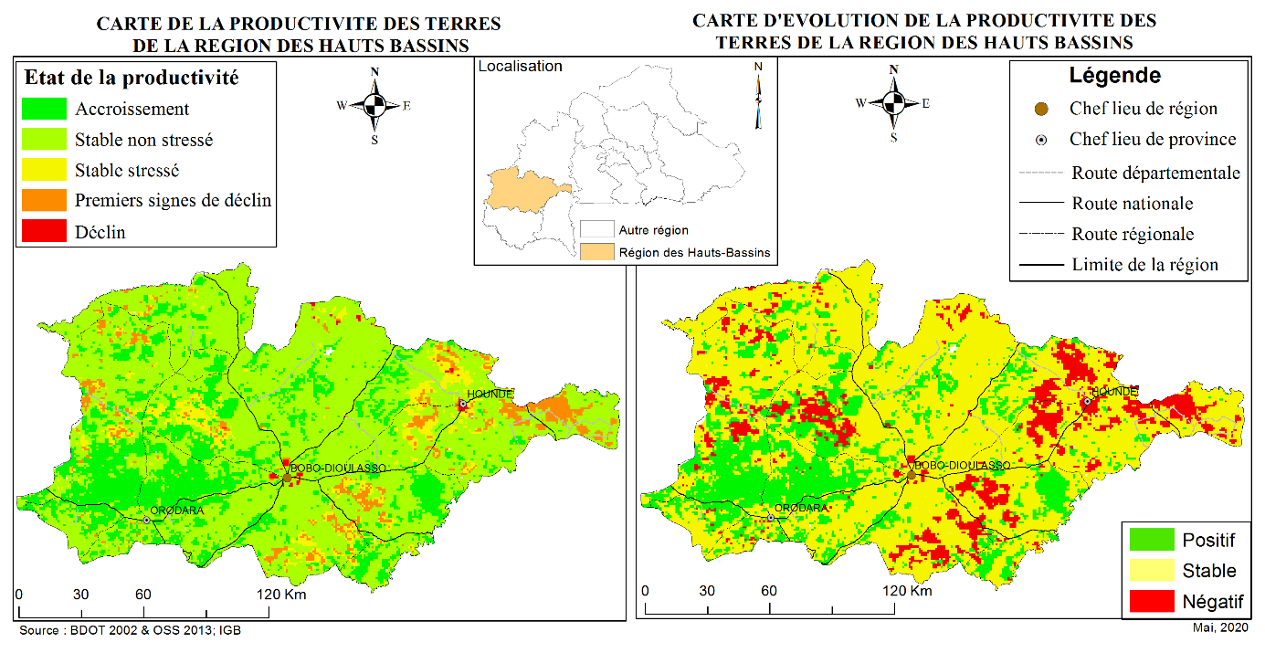

En se référant à la carte 4 et au tableau 7, les observations suivantes peuvent être faites :
- il y a un accroissement de la productivité sur 21,11% du territoire et concernant essentiellement la zone d’Orodara où prédominent l’arboriculture fruitière et certains ilots forestiers repartis dans la partie est de la région
- La productivité est stable sur 67,76% de la région, correspondant à la province du Houet et le Nord du Kénédougou ;
- La baisse de productivité porte sur 11,13% du territoire et touche principalement la classe d’occupation « savane et dans une moindre mesure les forêts et les terres cultivées.
Tableau 7 : Dynamique de la productivité des terres
Catégories d'occupation des terres | Dynamique de la productivité des terres (2002-2013)
 | Positif | Stable | Négatif | Total
Forêts | 2639,86 | 6083,87 | 1198,20 | 9921,93
Arbustes, prairie | 1975,31 | 6443,89 | 9528,99 | 9372,09
Terres cultivées | 663,82 | 4413,07 | 628,53 | 5705,42
Zones humides et plans d'eau | 98,74 | 223,86 | 38,99 | 361,59
Zones artificielles | 12,87 | 131,51 | 24,57 | 168,77
Terrain non viabilisé | 6,55 | 34,18 | 2,95 | 43,68
Total (km²) | 5397,45 | 17330,38 | 2845,95 | 25573,48
Pourcentage | 21 ,11 | 67,76 | 11,13 | 100

Les signes de dégradation, visibles sur la carte 4 s’observent dans les zones qui ont montré par ailleurs des signes de dégradation des terres.
  - Dynamique d’évolution du carbone du sol
On observe sur l’ensemble de la région une augmentation des stocks de carbone entre 2002 et 2013 (carte 5).
- En se référant aux classes d’occupation des terres, il y a une baisse des stocks de carbone au niveau de l’unité forêts dont la superficie a baissé de 44% au cours des 11 ans.
- Par contre les stocks en carbone du sol ont augmenté de 14,87 Gt au niveau des terres cultivées et de 8,17 Gt au niveau de l’unité « Savanes »
- En résumé, les stocks ont augmenté de 23,61 Gt soit 52,56 % au cours de la période.

Tableau 8 : Dynamique d’évolution des stocks de carbone du sol

Catégories d'occupation des terres | Stock en 2002 |  |  | Stock en 2013 |  |  | Variation 2002-2013
 | Sup/ha | t/ha | Gt | Sup/ha | t/ha | Gt | Gt
Forêts | 991131,00 | 30,4 | 30,13 | 428280,00 | 39,4 | 16,87 | -13,26
Arbustes, prairies et zones à la végétation clairsemée | 937137,00 | 28,5 | 26,71 | 1031830,00 | 33,8 | 34,88 | 8,17
Terres cultivées | 570694,00 | 30,1 | 17,18 | 1001449,00 | 32 | 32,05 | 14,87
Zones humides et plan d'eau | 37189,00 | 19,5 | 0,73 | 39126,00 | 32 | 1,25 | 0,52
Zone artificielle | 16839,00 | 18,4 | 0,31 | 19602,00 | 18,4 | 0,36 | 0,05
Terrain non viabilisé | 4358,00 | 15 | 0,07 | 37061,00 | 15 | 0,56 | 0,49
Total (ha) | 2557348,00 |  | 44,92 | 2557348,00 |  | 68,53 | 23,61

  - Situation de référence
Le tableau 9 récapitule l’ensemble des données sur l’évolution de la dégradation des terres entre 2002 et 2013 et donne la situation de référence à partir de laquelle la NDT devrait être évaluée au cours des années à venir.
Tableau 9 : Synthèse sur la Situation de référence et l’état de dégradation (des terres 2002-2013)
Catégories d'occupation des terres | Surface  (2002) | Surface  (2013) | Changement  (2002-2013) | Valeur de référence | Dynamique de productivité des terres (2002-2013) |  |  |  | Stock de carbone organique
 | km² | km² | Km² | Km² | Positif | Stable  Stable | Négatif | Total  Total | T/ha
Forêts | 9911,31 | 4282,80 | -5628,51 | 5018,70 | 2639,86 | 6083,87 | 1198,20 | 9921,93 | -13,26
Savanes, prairie | 9371,37 | 10318,3 | 946,93 | 9844,79 | 1975,31 | 6443,89 | 9528,99 | 9372,09 | 8,17
Terres cultivées | 5706,94 | 10014,49 | 4307,55 | 9938,99 | 663,82 | 4413,07 | 628,53 | 5705,42 | 14,87
Zones humides et plans d'eau | 371,89 | 391,26 | 19,37 | 381,57 | 98,74 | 223,86 | 38,99 | 361,59 | 0,52
Zones artificielles | 168,39 | 196,02 | 27,63 | 182,21 | 12,87 | 131,51 | 24,57 | 168,77 | 0,05
Terrain non viabilisé et autres domaines | 43,58 | 370,61 | 327,03 | 207,10 | 6,55 | 34,18 | 2,95 | 43,68 | 0,49
Total | 25573,48 | 25573,48 | 0 | 25573 | 5397,45 | 17330,38 | 2845,95 | 25573,48 | 23,61
Pourcentage |  |  |  |  | 21 ,11 | 67,76 | 11,13 | 100 | 52,56

  - Principales tendances négatives de dégradation et surfaces totales dégradées entre 2002 et 2013.
Les principales tendances identifiées au niveau des trois indicateurs sont représentées dans le tableau 10 suivant.
Tableau 10 : Principales tendances de dégradation des terres par indicateur entre 2002 et 2013.
Indicateurs | Tendances négatives | Surfaces (km²) | Ha /an
Occupation des terres | Forêts => Savanes, prairies, terres cultivées Terrains non viabilisés etc. | 5609,14 (21 ,93%) | 50 992,18
Productivité des terres | Total des Savanes, prairies, Terres cultivées, etc., avec une tendance négative de productivité | 2845,95 (11,13%) | 25 872,3
Stock de carbone | Perte de carbone lié au changement d’occupation de sols | 5628,51 Pm | Pm
Total |  | 8 455,09 (33,06%) | 76 864,45

Tenant compte du fait que la dégradation du carbone va de pair avec celle des forêts, en cumulant les surfaces dégradées globales par indicateurs, on constate une dégradation de 8 455,09 km² en 11 ans (2002-2013), soit 33,06% du territoire de la région dont :
- 21 93% du territoire dégradé en raison de la déforestation principalement ;
- 11,13% du territoire dégradés en termes de baisse de productivité des terres.

  - Les cibles de la neutralité en matière de dégradation des terres et les mesures associées
Dans le cadre du processus sur la neutralité en matière de dégradation des terres, il est proposé pour la région des Hauts Bassins :

    - La cible principale
D’ici à 2030, 100% (845 509 ha) des terres dégradées par rapport à la période de référence (2002-2013) doivent être restaurés tout en maximisant les efforts pour réduire et contrôler la vitesse de dégradation des terres de sorte à atteindre la NDT.
    - Les cibles spécifiques
- Mettre un terme à la conversion des forêts en d’autres classes d’occupation des terres d’ici à 2030 ;
- Améliorer la productivité dans les catégories d’occupation « forets », «savanes, prairies » et « terres cultivées » en déclin soit 284 595 hectares ;
- Récupérer 32 703 hectares des terrains non viabilisés dégradées au cours de la période
Ces cibles sont ambitieuses car elles reposent sur une restauration équivalente à la superficie des terres qui ont été dégradées ces onze dernières années tout en limitant/évitant la dégradation pour les années futures. Ainsi en 2030, la neutralité en matière de dégradation des terres aura été atteinte par rapport à son niveau en 2002. A cet effet, il est proposé différentes mesures regroupées dans le tableau 11.

Tableau 11 : Mesures NDT pour la région des Hauts Bassins

Indicateurs | Tendances négatives | Surfaces (km²) | Mesures
Occupation des terres | Forêts -> Savanes, prairies, terres cultivées etc. | 5609,14 | Audit des plans d’aménagement de toutes les forêts classées ou protégées  Production et diffusion de foyers améliorés  Reboisement  Techniques de Gestion durable des forêts  RNA
 | Cultures, savanes->Terrains non viabilisés |  | Restauration de terres dégradées : récupération mécanique et manuelle (aménagement CES/DRS)  Réhabilitation de terres  Aménagement CES : cordon pierreux végétalisés, zaï
Productivité des terres | Total des Savanes, prairies, Terres cultivées, etc., avec une tendance négative de productivité | 2845,95 | Réalisation de RNA  Restauration de terres dégradées : récupération mécanique et manuelle (aménagement CES/DRS)  Réhabilitation de terres dégradées à des fins sylvo-pastorales  Bonnes pratiques de GDT  Aménagement CES : cordon pierreux végétalisés, zaï, R Agroforesterie  Création de parc d’hivernage  Paillage  Techniques GIFS NA

- LES MESURES D’ACCOMPAGNEMENT POUR OPERATIONNALISER LA NDT DANS LA REGION

  - Les mesures préventives transversales
Les mesures préventives transversales préconisées sont les suivantes :
- Application des réglementations, notamment :
  - les plans d’aménagement et de gestion dans les CAF et les espaces pastoraux,
  - les mesures de protection des berges,
  - La sécurisation foncière,
  - Les textes législatifs et réglementaires en matière de protection et de gestion des forêts et des zones pastorales ;
- Amélioration de la planification régionale et locale en veillant à son appropriation conséquente des indicateurs, des cibles et des mesures de la NDT ;
- Le transfert effectif des compétences et des ressources en matière de gestion des ressources forestières aux communes ;
- La responsabilisation effective des communes pour la préservation des terres et des forêts, à travers des indicateurs intégrés dans un mécanisme d’évaluation de leurs performances ;
- Lutte contre la coupe abusive de bois, la divagation des animaux ;
- Valorisation des résultats de la recherche.

  - Les mesures politiques pour intégrer la NDT dans les priorités régionales pour le développement

L’atteinte des cibles pour la réalisation de la NDT en 2030 nécessite également de :
- Veiller à la prise en compte de la NDT dans le PNSR III ;
- Créer une vraie synergie d’action entre les groupes d’acteurs qui tient compte du caractère plurisectorielle et pluridisciplinaire de la problématique de la gestion durable des terres. A cet effet, il faut des consortia avec les différents acteurs locaux, y compris les opérateurs privés ;
- Privilégier les interventions à l’échelle bassin versant ;
- Développer des stratégies pour la promotion des boues de vidanges ;
- Harmoniser à travers une feuille de route, les différents types d’interventions ;
- Revaloriser les activités agro-sylvo-pastorale et rendre le secteur plus attreignant pour les jeunes, ce qui contribuera à rajeunir la main d’œuvre agricole etde résoudre le problème de l’emploi de jeunes et de les fixer dans leurs terroirs ;
- Relire et réadapter les textes relatifs aux pesticides et aux engrais ;
- Rendre obligatoire et au même moment, la réalisation des études socioéconomiques et environnementales avant les interventions,
- Doter les polices de l’eau ainsi que les organisations locales de protection des ressources naturelles de moyens techniques et financiers afin de les rendre plus opérationnelles
- Appliquer la loi dans toute sa rigueur en matière de gestion des terres ;
- Prendre en compte l’agriculture urbaine dans la planification et la budgétisation régionales ;
- Mettre en place les plateformes LCD/GDT aux différentes échelles pour assurer une concertation permanente entre les acteurs.
- Promouvoir la mise en place de ferme agroécologique et des modèles d’exploitation ;
- Que les Gouverneurs prennent véritablement le lead dans l’organisation, l’animation et le suivi des recommandations des cadres régionaux de concertation et y instaurer des discussions régulières sur la GDT dans leurs régions ;
- Que les Présidents des conseils Régionaux ainsi que les collectivités tiennent compte des cibles et mesures proposées pour la NDT dans leurs régions, dans les Plans Régionaux de Développement et en faire une priorité lors de l’exécution ;
- Que les maires à travers des caravanes de sensibilisation Fasse prendre conscience des enjeux de la NDT aux populations et à tous les niveaux et donner les moyens nécessaires aux services responsables de ces questions pour être opérationnel sur le terrain ;
- Que les présidents CRA mette à la disposition des organisations paysannes toute la documentation existante sur la GDT et les bonnes pratiques et assurer la continuité des formations/sensibilisations.

- PERSPECTIVES
En termes de perspectives, il est envisagé, entre autres de :
- décliner l’étude sur la situation de référence en matière de dégradation des terres au niveau communal et de l’assortir d’une évaluation financière des mesures proposées pour inverser la tendance. Ces mesures devraient être intégrées dans les plans régionaux et communaux de développement ;
- réactualiser l’étude de référence en matière de dégradation des terres en 2022 afin de prendre en compte de nouveaux facteurs émergeants pouvant impacter le processus de dégradation des terres. Il s’agit entre autres, des questions d’insécurité liée au terrorisme, de la sécurisation foncière, de l’orpaillage incontrôlé, de l’extension incontrôlée des zones d’habitation, etc. ;
- optimiser la coordination des politiques environnementales et agricoles, d’aménagement du territoire, avec une implication effective des acteurs étatiques, privées et de la société civile. ; inscrire des activités entrant dans le cadre de la NDT dans le PNSR III et inciter les partenaires à les y intégrer dans leurs interventions.

- CONCLUSION

La région des Hauts Bassins d’une superficie de de 25 479 Km² regroupe les provinces du Houet, le Kénédougou et le Tuy avec respectivement pour chef lieux, les villes de Bobo-Dioualasso, de Oraodara et de Houndé. Elle a une bonne pluviométrie, un écosystème diversifié, des sites touristiques à valoriser, une production artisanale élevée, un potentiel culturel qui s’exporte hors d’Afrique et des ressources fauniques appréciables. Par ailleurs, la région dispose d’énormes potentialités, notamment en ressources naturelles propices à une production agro sylvo-pastorale-halieutique et faunique importante et de qualité.
Depuis de nombreuses années des actions sont menées par les divers services déconcentrés, les ONG et associations socio professionnelles pour la gestion durable de ces ressources naturelles de la région. Cependant, malgré ces multiples efforts, on constate une forte dégradation des terres dont les causes sont multiples et multiformes. Ceci justifie la mise en œuvre du processus pour la neutralité en matière de Dégradation des terres au niveau de la région.
Il ressort de ce processus que la dynamique d’occupation des terres au niveau de la région des Hauts Bassisn s’est traduite par une régression de plus de la moitié (56,79%) des superficies de forêts soit 5 609,51 km² soit 22,01 % du territoire régional. Cette dynamique s’est opérée au profit :
- des Savanes, prairies qui ont augmenté de 946,93 km^{2.} ;
- des terres cultivées de 4307,55 km² dont l’augmentation se justifie par l’extension des cultures cotonnières (Houndé) ;
- des terrains non viabilisés qui ont augmenté de 750% leur superficie soit 327,03 km². Ces signes de dégradation s’observent autour de Bobo Dioulasso, dans les zones de N’Dorola et Houndé.
- des « Zones artificielles » de 27,63 km², ce qui montre l’importance de l’urbanisation dans cette région;
- l’extension des « Zones humides» de 19,37 km², reflets des impacts de l’aménagement de retenues d’eau et de bas-fonds.
- On note par ailleurs au cours de la même période au niveau de la région :
- un accroissement de la productivité concernant essentiellement la zone d’Orodara où prédominent l’arboriculture fruitière et certains ilots forestiers repartis dans la partie Est de la région ;
- Une diminution de la productivité touchant principalement la classe d’occupation « savane et dans une moindre mesure les forêts et les terres cultivées.
Dans le cadre du processus sur la neutralité en matière de dégradation des terres, il est proposé pour la région des Hauts Bassins, comme cible principale, la restauration de 100% des terres dégradées par rapport à la période de référence (2002-2013), tout en maximisant les efforts pour réduire et contrôler la vitesse de dégradation des terres. L’importance de ce processus est inéluctable car permettant de bien cerner les principales tendances à la dégradation des terres au niveau de la région et de déterminer les différentes mesures pour y faire face. Une attention particulière doit être portée à la partie sud de la région soumise à l’heure actuelle à de fortes pressions pour l’accès aux différentes ressources.

BIBLIOGRAPHIE

Association Tout pour Tous Yennenga, 2013. Etude sur l’état des lieux de la formation professionnelle des filles et des garçons dans cinq régions du Burkina Faso, Rapport final, 88 p.
Burkina Faso - MATD-DGATDL-CCESAT : Schéma national d’aménagement et de développement durable du territoire, 442 p.
Burkina Faso, 2015 : Contribution prévue déterminée au niveau nationale(CPDN) au Burkina Faso, 56 p.
CAPES, 2007. Pôle de compétitivité Régionale au Burkina Faso Rapport Provisoire, 188 p.
CILSS, 2013. Etude pour la réalisation d’un Mapping des projets et programme de gestion durable des terres (GDT) dans la zone Sahel et Afrique de l’Ouest, rapport principal, Rapport Définitif, 51 p.
Conseil National pour le Développement Durable (CONEDD)/BF, 2016 : quatrième rapport sur l’état de l’environnement au Burkina Faso ; 204 p.
Eau Vive Internationale, 2020. Diagnostic de la situation des droits humains sur les sites d’orpaillages au Burkina Faso, 17 p.
Edwige Botoni, Chris Reij (CILSS) ,2009 : La transformation silencieuse de l’environnement et des systèmes de production au Sahel : Impacts des investissements publics et privés dans la gestion des ressources naturelles, 61 p.
FAO, 2015. Profil de Pays - Burkina Faso, 20 p.
IASS, 2017 : La Gestion Durable des Terres au Burkina Faso : une analyse d'expériences de projets dans le Houet, le Tuy et le Ioba ; rapport de synthèse, 32 p.
INSD, 2015. Tableau de bord économique et social 2014 de la région des Cascades, 91 p.
INSD, 2017. Tableau de bord social du Burkina Faso, 287 p.
MAAH, 2018. Elaboration du plan d’action de restauration, conservation et récupération des sols au Burkina Faso volume principal Draft 1, 68 p.
MAAH/DGHADI, 2018 : Elaboration du Plan D’Action de Restauration, conservation des sols au Burkina Faso, vol. principal, 103 p.
MECV, 2007. Situation des forêts classées du Burkina Faso et plan de réhabilitation, 48 p
MEF, 2009. Monographie de la Région des Hauts Bassins, 154 p
MERH, 2015. Annuaire des statistiques de l’environnement 2013, 290 p.
MRA, 2010. Politique nationale de développement durable de l’élevage au Burkina Faso 2010-2025, 54 p.
MRA, 2014. Annuaires des statistiques de l'élevage, 177 p.
OCHA, 2018. Burkina Faso : Atlas des régions 14 p.
SP /CONNED, 2014 : Revue scientifique sur l’état de la dégradation des terres au Burkina Faso, 114 p.
SP/CNDD, 2017.Rapport technique sur le programme « Neutralité en matière de Dégradation des Terres » au Burkina Faso, Version provisoire, 31 p
SP/CNDD/CPP : Revue scientifique sur l’Etat de la dégradation des terres au Burkina Faso, 114 p.
SP/CPSA, 2017. Plan opérationnel du Sud-Ouest (PNSR II) Version provisoire, 51 p.
SP/CPSA, 2017. Rapport de la planification régionale du PNSR II dans la région du Centre-Ouest, 96 p.
SP-CNDD/CPP, 2011 : les bonnes pratiques de gestion durable des terres au Burkina Faso ; Fiche technique, 152 p.
SP-CNDD/Equipe NDT, 2016 : option pour une intensification de la lutte Contre la désertification au Burkina Faso a travers le concept neutralité en matière de dégradation des terres (NDT), 18p ;
SP-CNDD/Equipe NDT, 2017 : Etat des lieux des projets, programmes et ONG intervenant dans la gestion durable des terres au Burkina Faso ;
USAID, 2010. Zones et profils de moyens d’existence au Burkina Faso, 83 p.

ANNEXES

Annexe 1 : Agrégation des unités d’occupation des terres des deux périodes en six unités
Catégories | Unités d’occupation agrégées | Description | Unités d’occupation de la BDOT 2002 | Unités d’occupation de la Base OSS 2013
 | Forêts (couverture végétale ≥ 15% | Zones géographiques dominées par des arbres naturels avec une couverture de 15°% ou plus.  Cette classe comprend également:  - les mosaïques d’arbres et arbustes (> 50°%)/couverture herbacée,  - les arbres noyés par l’eau douce de manière saisonnière ou permanente | - Forêts dense  - Forêt claire  - Forêt galerie  - Plantation forestière  - Savane arborée  - Fourrés  - Territoire agroforestier | - Forêt galerie  - Savane arborée
 | Arbustes (ou Savanes), prairies et zones à la végétation clairsemée | Zones géographiques dominées par :  - des arbustes naturels,  - des plantes herbacées naturelles, ou  - une végétation naturelle clairsemée avec une couverture de 15°% ou moins.  Cette classe comprend également:  - une mosaïque de végétation naturelle (> 50 %)/cultures,  - une mosaïque de couvert herbacé (> 50 %)/arbres et arbustes. | - Savane arbustive  - Steppes arbustive  - Steppe arborée  - Savane herbeuse  - Steppe herbeuse  - Autre végétation clairsemée  - Prairies  - Zones incendiées  - Territoires principalement occupés par l’agriculture, avec présence d’espaces naturels importants  - Systèmes culturaux et parcellaires complexes | Savane herbeuse  - Steppe herbeuse  Steppe arborée  Steppe arbustive  Savane arbustive
 | Terres cultivées | Zones géographiques dominées par :  - des cultures herbacées,  - des cultures ligneuses ou  - des cultures mixtes herbacées et ligneuses.  Cette classe comprend également:  - une mosaïque de cultures (50%) /végétation naturelle. | - Cultures pluviales  - Périmètres irrigués  - Rizières  - Vergers  - Plantation agricole  - Cultures annuelles associés aux cultures permanentes | - Culture céréalière  - Culture maraîchère et Riziculture
 | Zones humides et plans d'eau | Zones géographiques dominées par :  - une végétation arbustive ou herbacée, aquatique ou régulièrement inondée,  - des mangroves  - des plans d'eau (naturels /artificiels, stagnants/courants, intérieur des terres/mer). | - Marais intérieurs  - Prairies marécageuses  - Prairies aquatiques  - Cours et voies d’eau permanents  - plan d'eau naturelle  - Plan d'eau artificielle  - Cours et voies d'eau temporaire | - Plan d'eau  - Plan d'eau douce
 | Zones artificielles | Zones géographiques dominées par des surfaces artificielles, y compris les zones urbaines et connexes (par ex. parcs urbains), infrastructures de transport, zones industrielles, zones incendiées, décharges, sites d’extraction. | - Tissu urbain continu  - Tissu urbain discontinu  - Habitat rural  - Zones industrielles, commerciales et socio collectives  - Réseaux routiers et ferroviaires et espaces associés  - Chantiers et espace en construction  - Espaces verts urbains  - Équipements sportifs et de loisirs | - Bâtis
 | Terrain non viabilisé et autres domaines | Zones géographiques dominées par :  - zones nues ou  - neige et glaciers. | - Sols nus (érodés, dénudés, cuirasses, etc.)  - Dunes et sables  - Roches nus  - Aéroports  - Extraction de matériaux  - Décharges | - Affleurement rocheux/cuirassé  - Zone érodée/ Sol nu

Annexe 2 : Carte des stocks de carbone par unité d’occupation des terres dans la région des Hauts-Bassins
